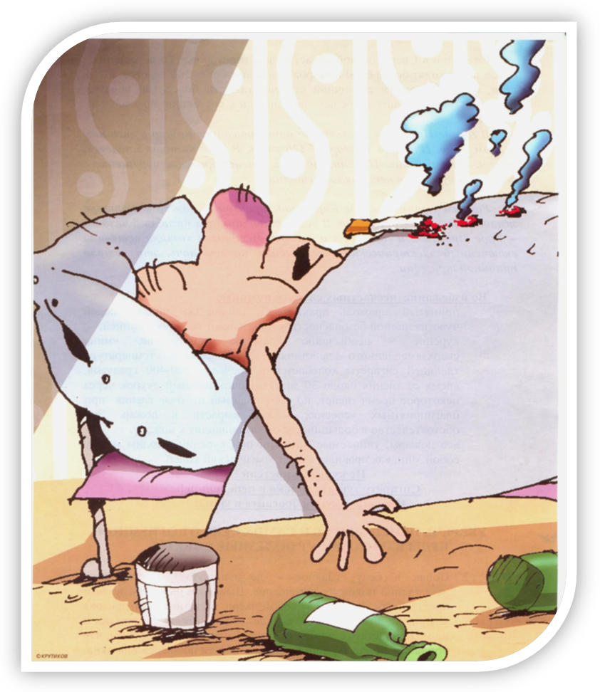

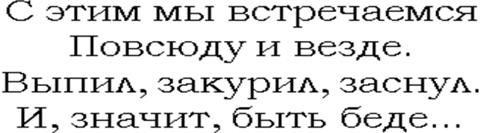
Не курите в постели!
Сигарету тушите только в пепельнице!
На улице окурки бросайте в урны!

Во избежание несчастных случаев ПОМНИТЕ:
- Принятый алкоголь практически полностью лишает людей чувства личной безопасности, его называют великим убийцей.
- Курение – необычайно коварное пристрастие, «мина сверхзамедленного действия». Максимальная температура тлеющей сигареты колеблется в пределах 300-400 градусов, время ее тления около 30 минут.
- Непотушенный окурок через некоторое время гаснет, но образованный им очаг тления при благоприятных условиях может вырасти в пожар. Это обстоятельство в большинстве своем приводит к пожару.
- Все пожары, учиняемые пьяными при курении, сходны между собой, они, как правило, имеют трагический конец.
Не курите в постели!
Сигарету тушите только в пепельнице!
На улице окурки бросайте в урны!

Уберечь соседей и самих себя от огненной
беды Вам помогут полезные советы:
- Попав в беду, главное – не паникуйте! Постарайтесь немедленно покинуть помещение. Выведите на улицу детей и престарелых. Закройте за собой двери, окна, иначе от притока кислорода пожар разгорится еще сильнее. Если вы инвалид и не можете встать с постели, стучите в пол или стены всем, что попадется под руку, попытайтесь доползти до дверей или окна.
- Вызовите пожарную охрану по телефону «101», позовите на помощь соседей, прохожих.
- Единый телефон спасения «112».

54 пожарно – спасательный отрядсти

